**Universidade Federal de Itajubá UNIFEI**



**Trabalho final de COM 231 (Banco de dados II)**

**Prof(a). Vanessa Souza**

**Tema: Sistema de Gerenciamento de Acidentes**

**Equipe:**

**Alifi Cleiton da Silva - 31412**

**Edmar José Benini - 28971**

**Natan Barbosa de Morais - 30517**

**Vinicius Eiji Horiguchi - 28836**

1. **Relatório do Banco de Dados**
   1. **Diagrama de Entidade e Relacionamento**

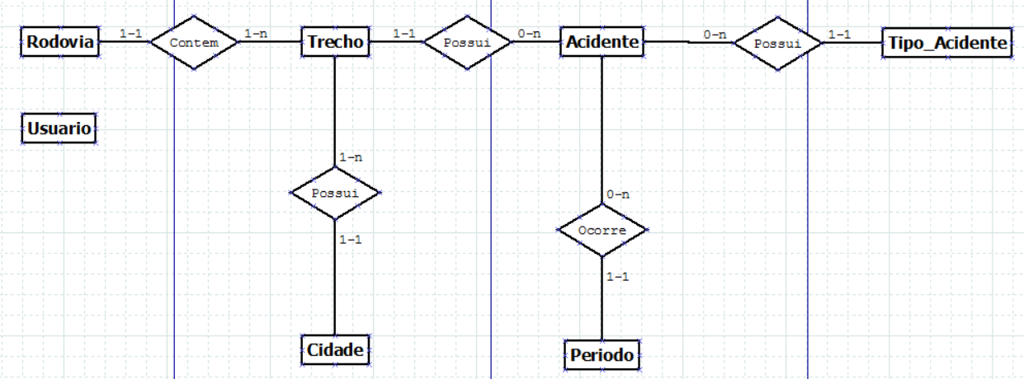

**(Sem atributos)**

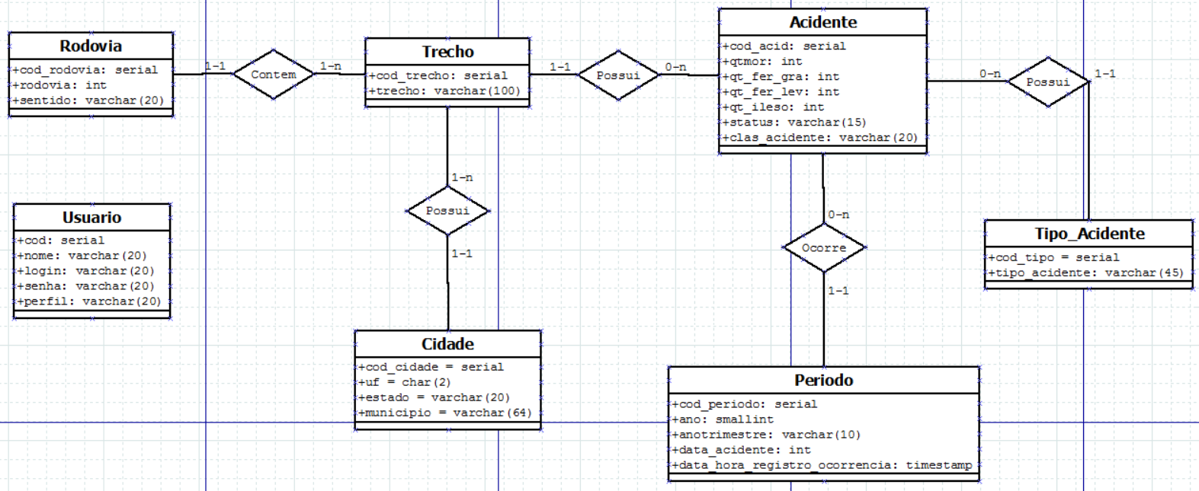

**(Com atributos)**

* 1. **Definição de índices e suas justificativas.**

Para fins de teste, foram implementados index para todas as tabelas do banco, com o intuito de quantificar e mensurar a otimização, a partir destes testes, foram escolhidos alguns index que demonstraram diferença satisfatória quando comparados com o SQL sem index. Segue listado abaixo todos os index criados para teste, para resultado de suas performances consultar capítulo 2 deste documento, onde cada teste será justificado, bem como serão apresentados os escolhidos para otimizar a aplicação.

* + 1. **Estado**

Create index cidade_uf_municipio on cidade using btree(uf, municipio);

* + 1. **Período**

create index periodo_data_hora_registro_ocorrencia on periodo(data_hora_registro_ocorrencia);

create index periodo_ano on periodo(ano);

* + 1. **Rodovia**

create index rodovia_br on rodovia(br);

* + 1. **Tipo acidente**

create index tipoacidente_tipo_acidente on tipoacidente(tipo_acidente);

* + 1. **Trecho**

create index trecho_trecho on trecho(trecho);

create index trecho_id_cidade_fk on trecho(id_cidade_fk);

* + 1. **Acidente**

create index acidente_id_periodo_fk on acidente(id_periodo_fk);

create index acidente_qtd_mortos on acidente(qtd_mortos);

create index acidente_qtd_feridos_graves on acidente(qtd_feridos_graves);

create index acidente_qtd_feridos_leves on acidente(qtd_feridos_leves);

create index acidente_qtd_ilesos on acidente(qtd_ilesos);

create index acidente_qtd_mortos on acidente(qtd_mortos);

create index acidente_id_trecho_fk on acidente(id_trecho_fk);

* 1. **Definição de views, triggers, procedures, funções e suas justificativas.**

Para o desenvolvimento desta aplicação não foram utilizados views, triggers, procedures ou funções, todas as permissões de consultas foram tratadas a nível de aplicação.

1. **Resultado do teste de performance**
   1. **Rodovia**

Apesar de apresentar melhoria significativa, este índice não foi implementado por não haver nenhum relatório que utiliza tal consulta, desta forma, não se espera que seja uma consulta crítica para o banco, assim foi admitido que manter este índice apenas iria sobrecarregar o banco sem apresentar melhora que justificasse tal sobrecarga, index descartado.



* 1. **Data hora registro ocorrência**

Não apresentou melhora significativa com a criação do índice, index descartado.



* 1. **Quantidade acidente ano**

Apresentaram melhora significativa, e como as consultas são utilizadas no [RF12] subentendeu-se que se fazia necessário, para melhor performance da aplicação manter tais índices, index implementado.

* + 1. **Ilesos**

**Feridos Leves**



* + 1. **Feridos Graves**



* + 1. **Mortos**



* 1. **Quantidade acidentes por estado**

Apresentou melhora significativa, e como a consulta é utilizada no [RF13] subentendeu-se que se fazia necessário, para melhor performance da aplicação manter tal índice, index implementado.



* 1. **Tipo de acidente**

Não apresentou melhora significativa com a criação do índice, index descartado.



* 1. **Trecho**

Apresentou melhora significativa, apesar de não ser implementada por nenhum relatório, subentende-se que consultas por trecho, bem como por município serão recorrentes no sistema, assim melhorando a performance da aplicação, índex implementado.



* 1. **Município**

Apresentou melhora significativa, apesar de não ser implementada por nenhum relatório, subentende-se que consultas por município, bem como por trecho serão recorrentes no sistema, assim melhorando a performance da aplicação, índex implementado.



1. **Documento de Requisitos**
2. **Backup do Schema.**
   1. **Usuário**

CREATE TABLE usuario (

cod serial NOT NULL, nome character varying(20) NOT NULL,

login character varying(20) NOT NULL,

senha character varying(20) NOT NULL,

perfil character varying(20) NOT NULL,

CONSTRAINT usuario_pkey PRIMARY KEY (cod) ) WITH ( OIDS=FALSE );

ALTER TABLE usuario OWNER TO postgres;

GRANT ALL ON TABLE usuario TO postgres;

GRANT SELECT, UPDATE, INSERT, DELETE ON TABLE usuario TO aplicacao;

* 1. **Trecho**

CREATE TABLE trecho (

id_trecho serial NOT NULL,

id_cidade_fk integer,

id_rodovia_fk integer,

trecho character varying(128),

CONSTRAINT id_trecho_pk PRIMARY KEY (id_trecho),

CONSTRAINT trecho_id_cidade_fk_fkey FOREIGN KEY (id_cidade_fk) REFERENCES cidade (id_cidade) MATCH SIMPLE ON UPDATE NO ACTION ON DELETE NO ACTION,

CONSTRAINT trecho_id_rodovia_fk_fkey FOREIGN KEY (id_rodovia_fk) REFERENCES rodovia (id_rodovia) MATCH SIMPLE ON UPDATE NO ACTION ON DELETE NO ACTION ) WITH ( OIDS=FALSE );

ALT,;ER TABLE trecho OWNER TO postgres;

GRANT ALL ON TABLE trecho TO postgres;

GRANT SELECT, UPDATE, INSERT, DELETE ON TABLE trecho TO aplicacao;

-- Index: log_trecho

-- DROP INDEX log_trecho;

CREATE INDEX log_trecho ON trecho USING btree (trecho COLLATE pg_catalog."default");

* 1. **Tipo Acidente**

CREATE TABLE tipoacidente (

id_tipoacidente serial NOT NULL,

tipo_acidente character varying(45),

CONSTRAINT id_tipoacidente_pk PRIMARY KEY (id_tipoacidente) ) WITH ( OIDS=FALSE );

ALTER TABLE tipoacidente OWNER TO postgres;

GRANT ALL ON TABLE tipoacidente TO postgres;

GRANT SELECT, UPDATE, INSERT, DELETE ON TABLE tipoacidente TO aplicacao;

-- Index: log_tipo_acidente

-- DROP INDEX log_tipo_acidente;

CREATE INDEX log_tipo_acidente ON tipoacidente USING btree ( tipo_acidente COLLATE pg_catalog."default");

* 1. **Rodovia**

CREATE TABLE rodovia (

id_rodovia serial NOT NULL,

br smallint,

CONSTRAINT id_rodovia_pk PRIMARY KEY (id_rodovia) ) WITH ( OIDS=FALSE );

ALTER TABLE rodovia OWNER TO postgres;

GRANT ALL ON TABLE rodovia TO postgres;

GRANT SELECT, UPDATE, INSERT, DELETE ON TABLE rodovia TO aplicacao;

-- Index: log_br

-- DROP INDEX log_br;

CREATE INDEX log_br ON rodovia USING btree (br);

* 1. **Período**

CREATE TABLE periodo (

id_periodo serial NOT NULL,

ano smallint,

ano_trimestre character varying(10),

data_acidente integer,

data_hora_registro_ocorrencia timestamp without time zone,

CONSTRAINT id_periodo_pk PRIMARY KEY (id_periodo) ) WITH ( OIDS=FALSE );

ALTER TABLE periodo OWNER TO postgres;

GRANT ALL ON TABLE periodo TO postgres;

GRANT SELECT, UPDATE, INSERT, DELETE ON TABLE periodo TO aplicacao;

-- Index: log_data_acidente_data_hora_registro_ocorrencia

-- DROP INDEX log_data_acidente_data_hora_registro_ocorrencia;

CREATE INDEX log_data_acidente_data_hora_registro_ocorrencia ON periodo USING btree (data_acidente, data_hora_registro_ocorrencia);

* 1. **Cidade**

CREATE TABLE cidade (

id_cidade serial NOT NULL,

uf character varying(2),

estado character varying(20),

municipio character varying(64),

CONSTRAINT id_cidade_pk PRIMARY KEY (id_cidade) ) WITH ( OIDS=FALSE );

ALTER TABLE cidade OWNER TO postgres;

GRANT ALL ON TABLE cidade TO postgres;

GRANT SELECT, UPDATE, INSERT, DELETE ON TABLE cidade TO aplicacao;

-- Index: log_uf_municipio

-- DROP INDEX log_uf_municipio;

CREATE INDEX log_uf_municipio ON cidade USING btree (uf COLLATE pg_catalog."default", municipio COLLATE pg_catalog."default");

* 1. **Acidente**

CREATE TABLE acidente (

id_acidente serial NOT NULL,

id_tipoacidente_fk integer,

id_trecho_fk integer,

id_periodo_fk integer,

status character varying(15),

classificacao_acidente character varying(20),

sentido character varying(20),

qtd_mortos smallint,

qtd_feridos_graves smallint,

qtd_feridos_leves smallint,

qtd_ilesos smallint,

CONSTRAINT id_acidente_pk PRIMARY KEY (id_acidente), CONSTRAINT acidente_id_periodo_fk_fkey FOREIGN KEY (id_periodo_fk) REFERENCES periodo (id_periodo) MATCH SIMPLE ON UPDATE NO ACTION ON DELETE NO ACTION,

CONSTRAINT acidente_id_tipoacidente_fk_fkey FOREIGN KEY (id_tipoacidente_fk) REFERENCES tipoacidente (id_tipoacidente) MATCH SIMPLE ON UPDATE NO ACTION ON DELETE NO ACTION,

CONSTRAINT acidente_id_trecho_fk_fkey FOREIGN KEY (id_trecho_fk) REFERENCES trecho (id_trecho) MATCH SIMPLE ON UPDATE NO ACTION ON DELETE NO ACTION ) WITH ( OIDS=FALSE );

ALTER TABLE acidente OWNER TO postgres;

GRANT ALL ON TABLE acidente TO postgres;

GRANT SELECT, UPDATE, INSERT, DELETE ON TABLE acidente TO aplicacao;

1. **Count das tabelas**
   1. **Tabela Acidente – 1058115**

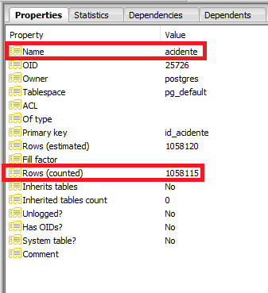

* 1. **Tabela Cidade – 2110**

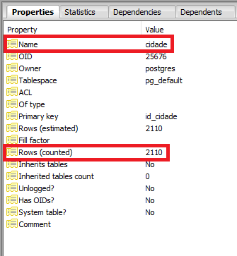

* 1. **Tabela Periodo – 960527**

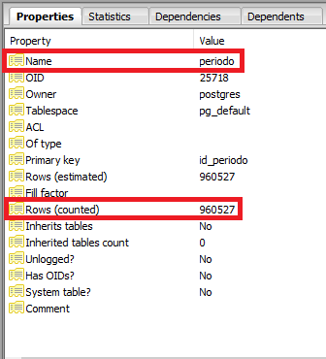

* 1. **Tabela Rodovia - 193**

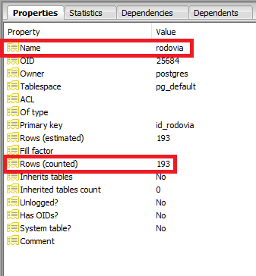

* 1. **Tabela Tipoacidente – 17**

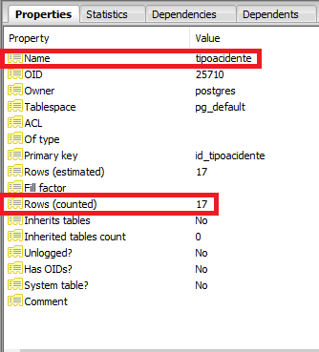

* 1. **Tabela Trecho – 11593**

